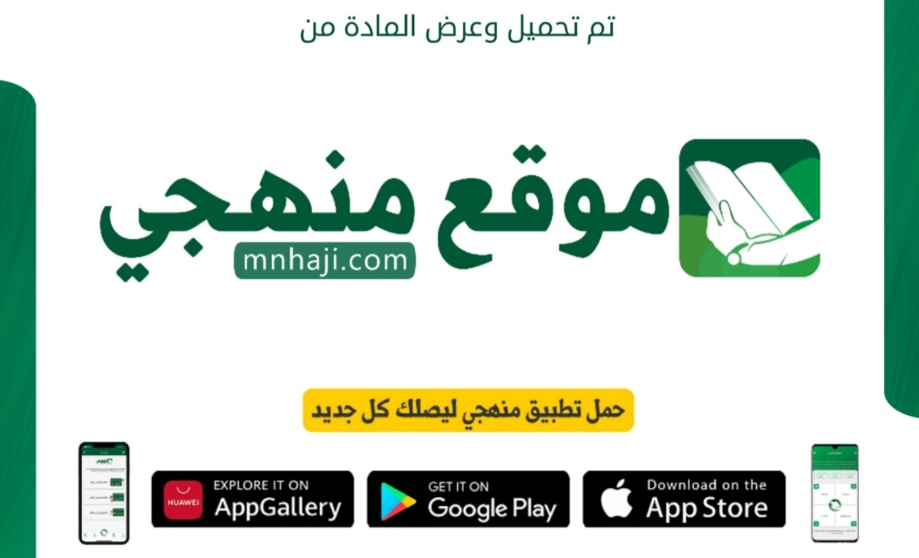

|  |  |  |  |  |  |  |  |  |  |
| --- | --- | --- | --- | --- | --- | --- | --- | --- | --- |
| **توزيع منهج مادة ( لغتي الخالدة ) للصف الأول المتوسط - الفصل الدراسي الثالث - العام الدراسي ( ١٤٤٦ هــ )** | | | | | | | | | |
| **الأسبوع الأول** | **الأسبوع الثاني** | | **الأسبوع الثالث** | **أسبوع إجــــــــــازة** | | **أسبوع إجــــــــــازة** | | | **الأسبوع الرابع** |
| ( ٢/٩ ــــ ٦/٩ ) | ( ٩/٩ ــــ ١٣/٩ ) | | ( ١٦/٩ ــــ ٢٠/٩ ) | ( ٢٣/٩ ــــ ٢٧/٩ ) | | ( ١/١٠ ــــ ٥/١٠ ) | | | ( ٨/١٠ ــــ ١٢/١٠ ) |
| **مدخل الوحدة الخامسة**  **ماء الشرب**  **أسماء الإشارة** | **الجر بالإضافة**  **الجملة الاسمية المثبتة** | | **رسم الهمزة المتوسطة على الألف**  **علامات الترقيم**  **كتابة الدال والذال بخط الرقعة** | **إجـــازة عيــد الفطــر** | | **إجـــازة عيــد الفطــر** | | | **إلقاء خطبة**  **كتابة رسائل شخصية**  **أماكن الراحة** |
| **الأسبوع الخامس** | **الأسبوع السادس** | | **الأسبوع السابع** | **الأسبوع الثامن** | | **الأسبوع التاسع** | | | **الأسبوع العاشر** |
| ( ١٥/١٠ ــــ ١٩ /١٠ ) | ( ٢٢/١٠ ــــ ٢٦/١٠ ) | | ( ٢٩/١٠ ــــ ٣/١١ ) | ( ٦/١١ ــــ ١٠/١١ ) | | ( ١٣/١١ ــــ ١٧/١١ ) | | | ( ٢٠/١١ ــــ ٢٤/١١ ) |
| **فيه شفاء**  **الرياضة** | **ورد الطائف**  **نموذج اختبار ٥**  **مدخل الوحدة السادسة** | | **زراعة اللؤلؤ**  **الأسماء الموصولة**  **رفع الفعل المضارع صحيح الآخر ونصبه وجزمه** | **تابع رفع الفعل المضارع صحيح الآخر ونصبه وجزمه**  **الجملة الفعلية المثبتة** | | **رسم الهمزة المتوسطة على واو**  **علامات الاختصار ( س- ج - م - هـ)**  **كتابة (ب، ت. ث) بخط الرقعة**  **إجراء مقابلة** | | | **التلخيص**  **العمل ثروة**  **لذة الإبداع** |
| **الأسبوع الحادي عشر** | **أسبوع إجــــــــــازة** | | **أسبوع إجــــــــــازة** | **الأسبوع الثاني عشر** | | **الأسبوع الثالث عشر** | | |  |
| ( ٢٧/١١ ــــ ٢/١٢ ) | ( ٥/١٢ ــــ ٩/١٢ ) | | ( ١٢/١٢ ــــ ١٦/١٢ ) | ( ١٩/١٢ ــــ ٢٣/١٢ ) | ( ٢٦/١٢ ــــ ١/١ ) | | | **بداية إجازة نهاية العام الدراسي ١/١/١٤٤٧هـ**  **بداية الدراسة للعام الجديد ١/٣/١٤٤٧هـ** | |
| **من أغاني الرعاة**  **الحرف اليدوية في العالم العربي**  **نموذج اختبار ٦** | **إجـــازة عيــد الأضحــى** | | **إجـــازة عيــد الأضحــى** | **مراجعــة عـامــــة** | **اختبارات الفصل الثالث** | | |
| **معلم المادة :** | | **مدير المدرسة :** | | | | | **المشرف التربوي:** | | |

تم العمل على هذا التوزيع من قبل فريق منهجي التعليمي

وهو توزيع مبدئي يمكن استخدامه أو التعديل عليه

حسب ما يراه المعلم مناسباً له وذلك باستخدام ملف الوورد المرفق معه

يسمح النقل مع ذكر المصدر

ولا نسمح بحذف الحقوق إلا للاستخدام الشخصي فقط

